РЕСПУБЛИКА КАРЕЛИЯ
Питкярантский муниципальный район
Совет Харлуского сельского поселения

РЕШЕНИЕ
XXXV сессии III созыва

от 18 ноября 2016 года № 109
186806, п. Харлу, ул. Главное шоссе, д. 32-а

Об утверждении нагрудного знака депутата Харлуского сельского поселения

В соответствии со статьей 4. 9. Положения о флаге Харлуского сельского поселения утвержденное решением Совета Харлуского сельского поселения от 18 ноября 2016 года N 107,

Совет Харлуского сельского поселения
РЕШИЛ:
1. Согласиться с предложением авторского коллектива в составе Башкирова Константина Сергеевича, Карпуниной Виктории Валерьевны и Штейнбах Светланы Юрьевны, разработавших эскиз нагрудного знака депутата Харлуского сельского поселения (в дальнейшем- “Нагрудного знака”) в соответствии с прилагаемым изображением (Приложение № 1).
2. Утвердить описание нагрудного знака депутата Харлуского сельского поселения (Приложение № 2).
3. Утвердить Положение о нагрудном знаке депутата Харлуского сельского поселения (Приложение № 3).
4. Обратиться в Геральдический совет при Президенте РФ с целью внесения нагрудного знака Харлуского сельского поселения в Государственный геральдический регистр РФ.
5. Поручить Башкирову Константину Сергеевичу представлять интересы муниципального образования Харлуского сельского поселения в Геральдическом Совете при Президенте РФ.
6. Опубликовать настоящее решение в в официальном информационном бюллетене «Вестник Харлуского сельского поселения» и разместить на официальном сайте Харлуского сельского поселения.
7. Настоящее решение вступает в силу со дня его опубликования.

И.о. Главы Харлуского сельского поселения И.П. Леонтьева

Председатель Совета
Харлуского сельского поселения С.В. Калинина

Приложение № 1
Утверждено
Решением Совета депутатов Харлуского сельского поселения
18 ноября 2016 года № 109

ИЗОБРАЖЕНИЕ НАГРУДНОГО ЗНАКА ДЕПУТАТА ХАРЛУСКОГО СЕЛЬСКОГО ПОСЕЛЕНИЯ

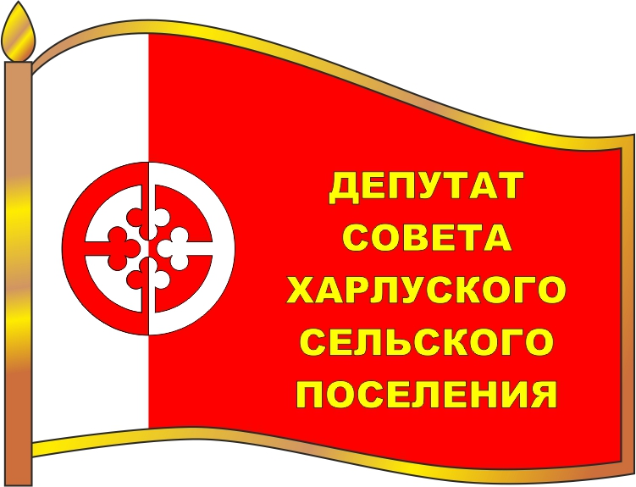

ИЗОБРАЖЕНИЕ НАГРУДНОГО ЗНАКА ГЛАВЫ
ХАРЛУСКОГО СЕЛЬСКОГО ПОСЕЛЕНИЯ

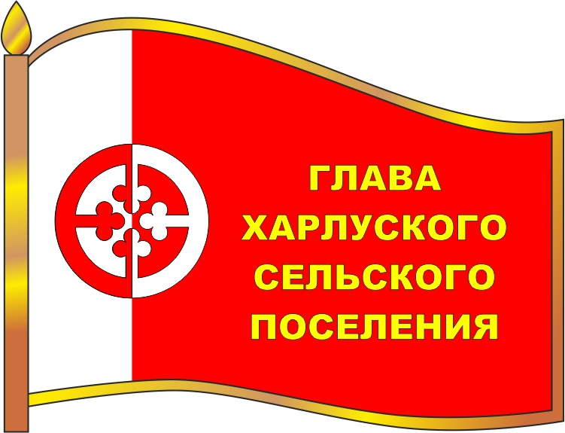

Приложение № 2
Утверждено
Решением Совета Харлуского сельского поселения
18 ноября 2016 года № 109

ОПИСАНИЕ НАГРУДНЫХ ЗНАКОВ
ХАРЛУСКОГО СЕЛЬСКОГО ПОСЕЛЕНИЯ.

Нагрудные знаки представляют собой стилизованное изображение развевающегося флага Харлуского сельского поселения со смешением всех фигур на флаге к древку и с добавлением надписи в правой части полотнища флага в пять строк, расположенных одна под другой:
- для депутата Совета: «ДЕПУТАТ
СОВЕТА
ХАРЛУСКОГО
СЕЛЬСКОГО
ПОСЕЛЕНИЯ»,
- для выборного должностного лица местного самоуправления- в четыре строки расположенные одна под другой”
«ГЛАВА
ХАРЛУСКОГО
СЕЛЬСКОГО
ПОСЕЛЕНИЯ»
и изготавливается в размерах 25.0 мм. x 18.0 мм.
Основа нагрудных значков изготавливается из металла золотистого цвета.
На поверхности нагрудных знаков Харлуского сельского поселения использованы эмали и металлы в соответствии с изображением флага Харлуского сельского поселения.
Нагрудные знаки имеют шпильку для крепления к одежде.

Приложение № 3
Утверждено
Решением Совета Харлуского сельского поселения
18 ноября 2016 года № 109

ПОЛОЖЕНИЕ
О НАГРУДНЫХ ЗНАКАХ ХАРЛУСКОГО СЕЛЬСКОГО ПОСЕЛЕНИЯ.

1. Нагрудные знаки Харлуского сельского поселения являются символом статуса.
2. Настоящим положением вводится нагрудный знак депутата и нагрудный знак Главы муниципального образования Харлуского сельского поселения.
3. Нагрудные знаки Харлуского сельского поселения вручается на первом заседании вновь избранного состава депутатов Совета депутатов.
4. Глава и депутат Харлуского сельского поселения пользуются нагрудными знаками в течение срока их полномочий.
5. Нагрудный знак Харлуского сельского поселения крепится к одежде и носятся на левой стороне груди.
6. В случае утраты нагрудных знаков они могут быть выданы Главе и депутату Харлуского сельского поселения повторно по их письменному заявлению в Совет Харлуского сельского поселения.
7. По истечении срока полномочий депутата и главы Харлуского сельского поселения нагрудный знак остается у лица, которому он был официально выдан без права его носки.

РЕСПУБЛИКА КАРЕЛИЯ
Питкярантский муниципальный район
Совет Харлуского сельского поселения

РЕШЕНИЕ
XXXV сессии III созыва

от 18 ноября 2016 года № 110
186806, п. Харлу, ул. Главное шоссе, д. 32-а

Об утверждении Положения о звании “Почетный житель
Харлуского сельского поселения”

В знак высшей признательности и уважения жителей Харлуского сельского поселения, в целях поощрения граждан, внесших значительный вклад в социально-экономическое, культурное и военно-патриотическое развитие Харлуского сельского поселения и на основании статьи 4.5 Положения о гербе Харлуского сельского поселения, утвержденного решением совета депутатов Харлуского сельского поселения от 18 ноября 2016 года № 107,

Совет Харлуского сельского поселения
РЕШИЛ:

1. Учредить звание «Почетный житель Харлуского сельского поселения».
2. Утвердить Положение о звании «Почетный житель Харлуского сельского поселения», согласно приложению.
3. Принять предложение авторского коллектива в составе: Башкирова Константина Сергеевича, Карпуниной Виктории Валерьевны, Штейнбах Светланы Юрьевны, разработавшего эскиз знака «Почетный житель Харлуского сельского поселения».
4. Обратиться в Государственный геральдический совет при Президенте Российской Федерации с заявлением о внесении знака «Почетный житель Харлуского сельского поселения » в Государственный геральдический регистр Российской Федерации.
5. Поручить Башкирову Константину Сергеевичу представлять интересы Харлуского сельского поселения в Геральдическом Совете при Президенте РФ.
6. Опубликовать настоящее решение в официальном информационном бюллетене «Вестник Харлуского сельского поселения» и разместить на официальном сайте Харлуского сельского поселения.
7. Настоящее решение вступает в силу после его опубликования (обнародования).

Председатель Совета
Харлуского сельского поселения С.В. Калинина

И.о. Главы Харлуского сельского поселения И. П. Леонтьева

Приложение
Утверждено
решением совета депутатов
Харлуского сельского поселения
18 ноября 2016 года № 110

ПОЛОЖЕНИЕ
о звании «Почетный житель Харлуского сельского поселения»

Настоящее Положение о звании «Почетный житель Харлуского сельского поселения» (далее - Положение) устанавливает статус и права лиц, награжденных знаком «Почетный житель Харлуского сельского поселения».

1. Общие положения

1.1. В целях признания заслуг жителей Харлуского сельского поселения (далее - муниципальное образование), поощрения личной деятельности, направленной на пользу муниципального образования, обеспечение его благополучия и процветания, учреждается звание «Почетный житель Харлуского сельского поселение» (далее - «Почетный житель»), являющееся высшей наградой муниципального образования.
1.2. Звание «Почетный житель» присваивается решением совета депутатов Харлуского сельского поселения гражданам Российской Федерации, является персональным, пожизненным и не может быть отозвано, за исключением случая вступления в законную силу обвинительного приговора суда в отношении лица, награжденного знаком «Почетный житель».
1.3. Знак «Почетный житель» не относится к государственным наградам.
1.4. Лицу, удостоенному звания «Почетный житель», вручается Знак «Почетный житель», графическое изображение которого приведено в приложении 1 к Положению, удостоверение к знаку «Почетный житель», графическое изображение - в приложении 2 к Положению и диплом, графическое изображение которого - в приложении 3 к настоящему Положению. Знак помещается в футляр. Удостоверение к почетному знаку является бессрочным и в связи с изменением фамилии, имени, отчества награжденного замене не подлежит.
1.5. Звание «Почетный житель» не может быть присвоено лицу, имеющему неснятую или непогашенную судимость.
1.6. Почетный житель муниципального образования может быть лишен своего звания за грубое нарушение законодательства РФ, другие проступки, порочащие его, как Почетного жителя. Лишение звания может быть произведено только решением совета депутатов Харлуского сельского поселения по собственной инициативе, по представлению главы муниципального образования. С инициативой о лишении указанного звания вправе обратиться трудовые коллективы предприятий, организаций и учреждений, судебные и правоохранительные органы, жители поселения (не менее 30 человек).
1.7. Финансирование изготовления почетного знака "Почетный житель» осуществляется за счет средств бюджета Харлуского сельского поселения.

2. Основания и порядок присвоения звания «Почетный житель»

2.1. Основаниями для присвоения лицу звания «Почетный житель» являются:
2.1.1. Многолетняя эффективная деятельность на территории муниципального образования в области государственной, муниципальной, политической, научной, образовательной, культурной, хозяйственной, общественной или иной деятельности;
2.1.2. Совершение мужественных, благородных, высоконравственных, служащих примером, поступков на благо жителей муниципального образования;
2.1.3. Заслуги в области государственной, муниципальной, политической, научной, образовательной, культурной, хозяйственной, общественной или иной деятельности, получившие широкое признание у жителей муниципального образования.
2.2. Решение о награждении почетным званием оформляется протоколом совета депутатов и является основанием для издания решения совета депутатов Харлуского сельского поселения.
2.3. Решение о награждении почетным званием принимается по представлению ходатайства совета депутатов, местной администрации Харлуского сельского поселения, администраций предприятий, организаций и учреждений, расположенных на территории Харлуского сельского поселения, или группы граждан (не менее 30 человек), проживающих либо работающих на территории Харлуского сельского поселения.
2.4. Гражданину, которому присвоено звание "Почетный житель", вручается в торжественной обстановке уполномоченным представителем совета депутатов знак «Почетный житель», копия решения совета депутатов о присвоении звания, удостоверение и диплом.
2.5. Решение совета депутатов о присвоении звания "Почетный житель" публикуется в официальном печатном органе Харлуского сельского поселения и размещается на официальном сайте Харлуского сельского поселения в информационно-телекоммуникационной сети Интернет.
2.6. В музеях боевой и трудовой славы, расположенных на территории Харлуского сельского поселения хранятся фотографии и сведения о Почетном жителе.
2.7. Электронная версия "Книги Почетных жителей" располагается на официальном сайте Харлуского сельского поселения.
2.8. Почетные жители имеют право участвовать во всех общественных мероприятиях, проводимых советом депутатов и местной администрацией на территории Харлуского поселения, считаться почетными гостями на праздниках по случаю юбилейных дат, отмечаемых в Харлуском сельском поселении.
2.9. Почетные жители имеют право внеочередного приема у официальных лиц местной администрации и совета депутатов Харлуского сельского поселения.
2.10. Почетные жители имеют право участвовать в работе совета депутатов Харлуского сельского поселения с правом совещательного голоса.

Приложение 1 к Положению
о звании «Почетный житель Харлуского сельское поселение»

Графическое изображение Знака
«Почетный житель
Харлуского сельского поселения».

Лицевая сторона Знака.

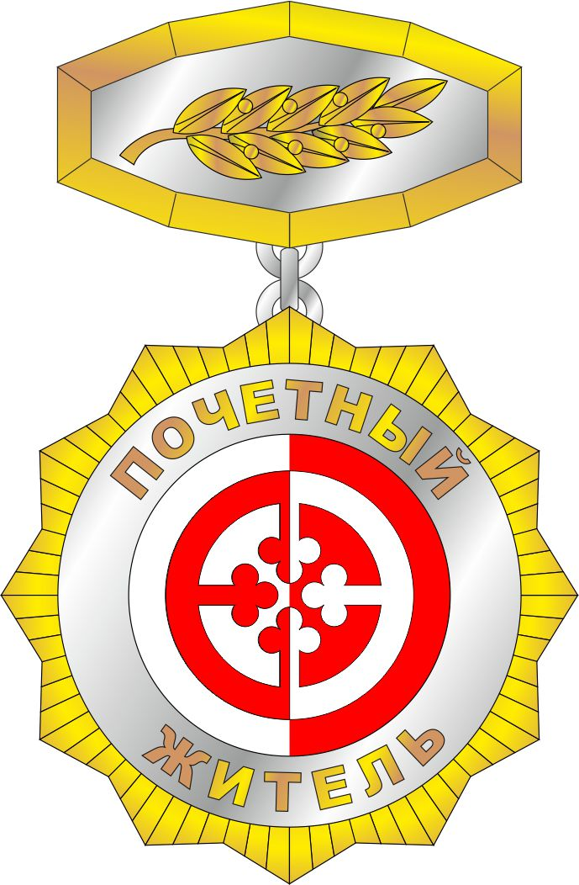

Оборотная сторона Знака.

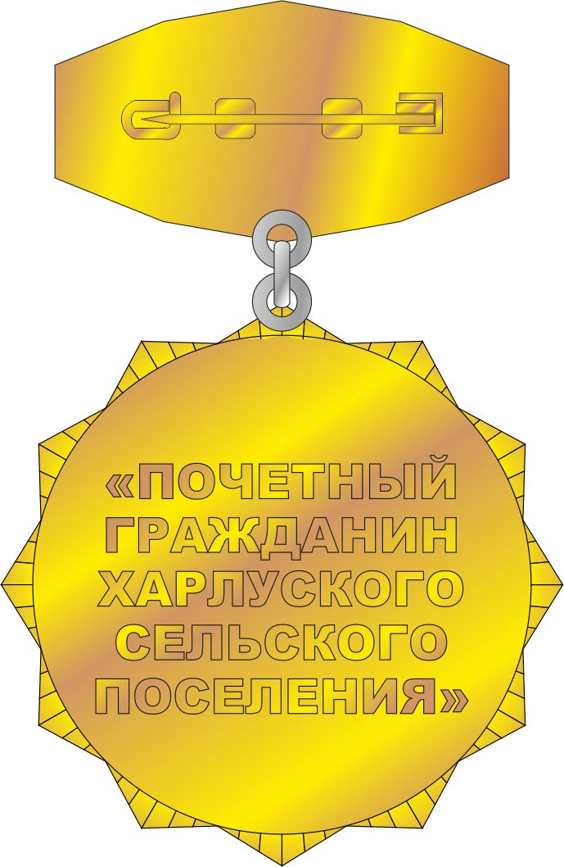

Приложение 2 к Положению
о звании «Почетный житель Харлуского сельского поселения»

Графическое изображение удостоверения
«Почетный житель Харлуского сельского поселения».

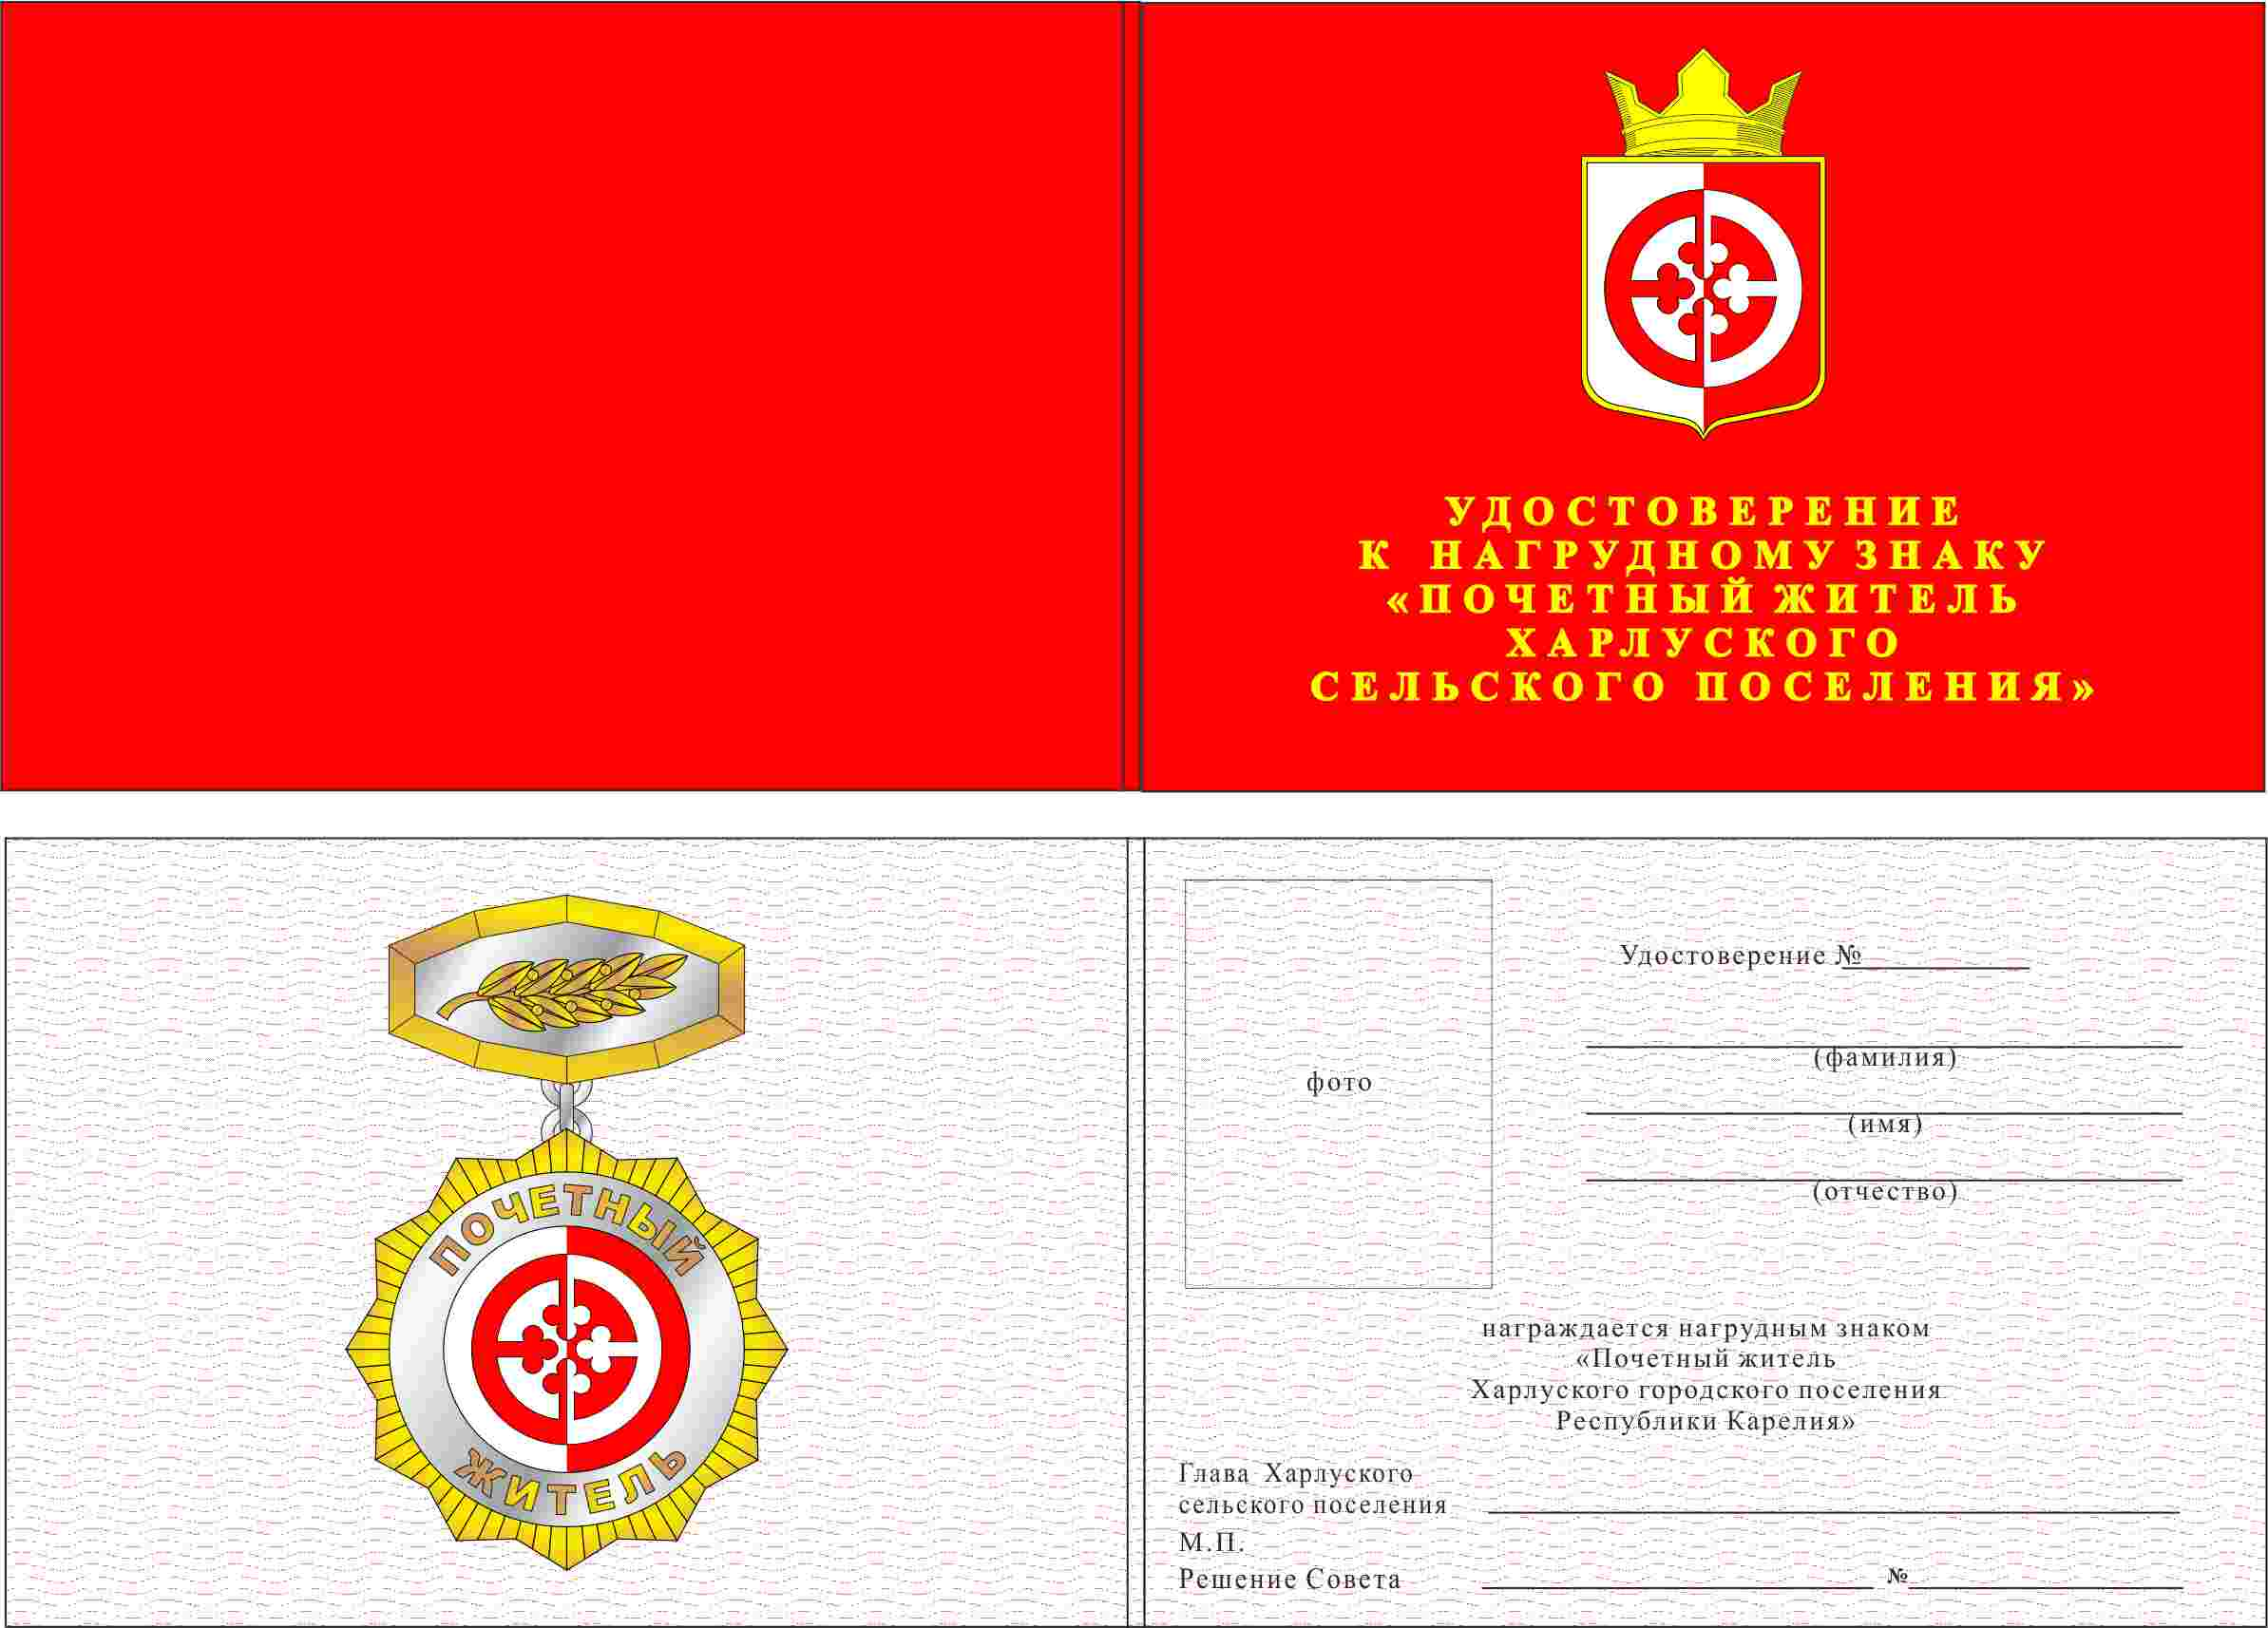

Приложение 3 к Положению
о звании «Почетный житель Харлуского сельского поселения»

Графическое изображение диплома
«Почетный житель Харлуского сельского поселения».

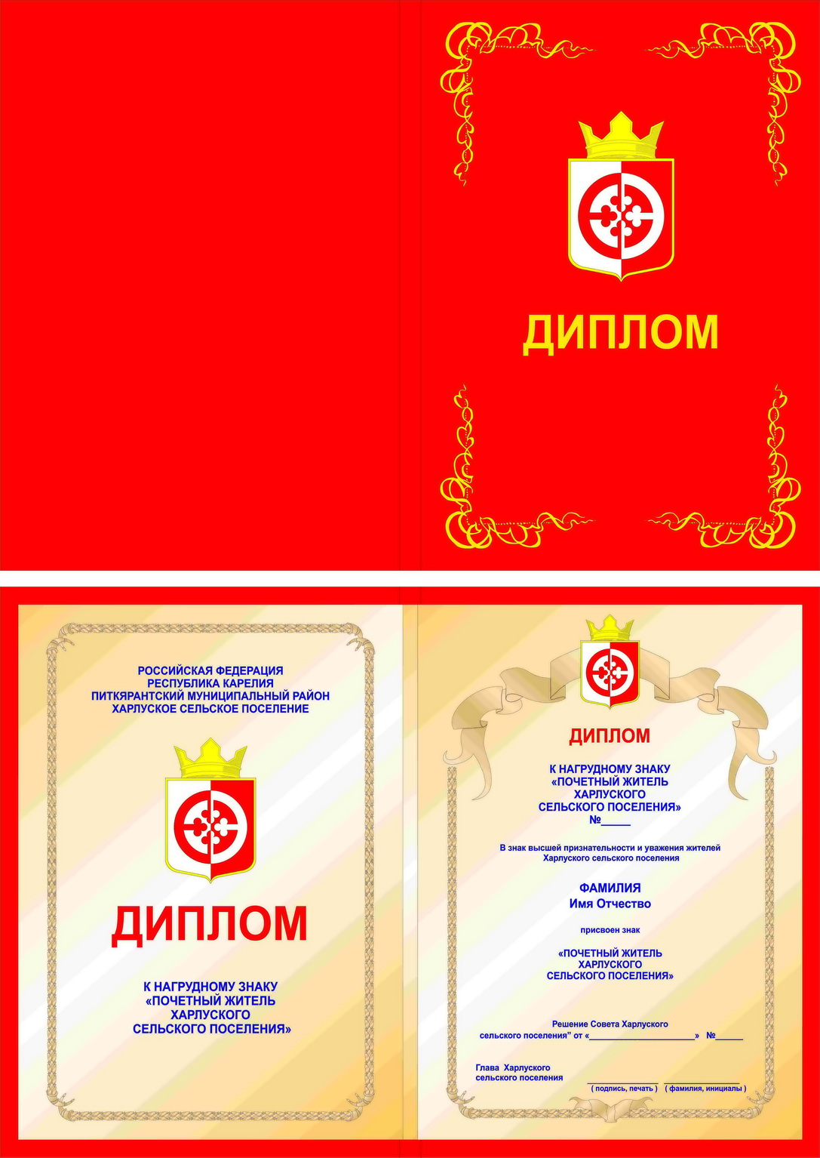

Республика Карелия

Питкярантский муниципальный район
Совет Харлуского сельского поселения

РЕШЕНИЕ
XХXV сессии II созыва

от 18 ноября 2016 года № 108
186806, п. Харлу, ул. Главное шоссе, д. 32-а

Об утверждении Положения
«О Почетном Знаке «За заслуги перед Харлуским сельским поселением»

В соответствии со статей 4.5. Положения о гербе Харлуского сельского поселения, принятого решением Совета Харлуского сельского поселениям от 18 ноября 2016 года N 107 и в целях признания выдающихся заслуг перед Харлуским сельским поселением, рассмотрев и обсудив проект Положения о Почетном Знаке «За заслуги перед Харлуским сельским поселением»,
Совет Харлуского сельского поселения
РЕШИЛ:
1. Утвердить Положение «О Почетном Знаке «За заслуги перед Харлуским сельским поселением».
2. Принять предложение авторского коллектива в составе: Башкирова Константина Сергеевича, Карпуниной Виктории Валерьевны, Штейнбах Светланы Юрьевны, разработавшего эскиз Почетного Знака «За заслуги перед Харлуским сельским поселением» и утвердить эскиз почетного знака «За заслуги перед Питкярантским городским.
3. Почетный Знак «За заслуги перед Харлуским сельским поселением» подлежит обязательной регистрации в Государственном геральдическом регистре РФ.
4. Обратится в Государственный геральдический совет при президенте РФ с целью внесения Почетного Знака «За заслуги перед Харлуским сельским поселением» в Государственный геральдический регистр РФ.
5. Опубликовать настоящее решение в официальном информационном бюллетене «Вестник Харлуского сельского поселения» и на официальном сайте Харлуского сельского поселения.

Председатель Совета
Харлуского сельского поселения С.В. Калинина
И.о. Главы Харлуского
сельского поселения И.П. Леонтьева

Приложение к
решению Совета
от 18 ноября 2016 г. № 108

ПОЛОЖЕНИЕ О ПОЧЕТНОМ ЗНАКЕ
«ЗА ЗАСЛУГИ ПЕРЕД ХАРЛУСКИМ СЕЛЬСКИМ ПОСЕЛЕНИЕМ »

Настоящее Положение о Почетом Знаке «За заслуги перед Харлуским сельским поселением» (далее - Положение) устанавливает статус и права лиц, награжденных почетным знаком «За заслуги перед Харлуским сельским поселением».
Статья 1. Общие положения
1.1. В целях признания выдающихся заслуг жителей Харлуского сельского поселения (далее - муниципальное образование), поощрения личной деятельности, направленной на развитие муниципального образования, обеспечение его благополучия и процветания утверждается Почетный Знак «За заслуги перед Харлуским сельским поселением», являющееся наградой муниципального образования.
1.2. Почетный Знак «За заслуги перед Харлуским сельским поселением» присуждается решением Совета Харлуского сельского поселения.
Почетный Знак «За заслуги перед Харлуским сельским поселением» может быть присвоено гражданам Российской Федерации, иностранным гражданам, лицам без гражданства.
Почетный Знак «За заслуги перед Харлуским сельским поселением» является персональным и пожизненным.
1.3. Почетный Знак «За заслуги Харлуским сельским поселением» не может быть присвоено лицу, имеющему неснятую или непогашенную судимость.
1.4. Лицу, удостоенному Почетного Знака «За заслуги перед Харлуским сельским поселением», вручается Почетный Знак «За заслуги перед Харлуским сельским поселением» графическое изображение которого отражено в приложение № 1 к настоящему Положению, удостоверение к Почетному Знаку «За заслуги перед Харлуским сельским поселением», изображение которого - в приложении № 2 к Положению и диплом к Почетному Знаку «За заслуги перед Харлуским сельским поселением», изображение которого - в приложении № 3 к Положению.

Статья 2. Основания и порядок присуждения Почетного Знака
«За заслуги перед Харлуским сельским поселением »

2.1. Основаниями для присуждения лицу Почетного Знака «За заслуги перед Харлуским сельским поселением» являются:
2.1.1. совершение мужественных, благородных, высоконравственных поступков на благо муниципального образования, служащих примером для жителей муниципального образования;
2.1.2. заслуги в области государственной, муниципальной, политической, научной, образовательной, культурной, хозяйственной, общественной или иной деятельности, получившие широкое признание у жителей Харлуского сельского поселения.
2.2. Предложения о награждении Почетным Знаком «За заслуги перед Харлуским сельским поселением» могут вносить организации, общественные объединения и отдельные граждане в виде письменных обращений (писем).
2.3. Предложения о присуждении Почетного Знака «За заслуги перед Харлуским сельским поселением» вносятся в Совет в индивидуальном порядке и рассматриваются по каждой кандидатуре в отдельности.
2.4. Предложения о присвоении Почетного Знака «За заслуги перед Харлуским сельским поселением», поступившие от лиц, выдвинувших свои кандидатуры, не рассматриваются.
2.5. Решение о награждении почетным знаком «За заслуги перед Харлуским сельским поселение» принимается на заседании Совета Харлуского сельского поселения с открытым голосованием большинством голосов от установленного числа депутатов Совета .
2.6. Рассмотрение вопроса и принятие решения о присвоении знака «За заслуги перед Харлуским сельским поселением» могут осуществляться в отсутствие представляемого к званию лица.
2.7. Почетный Знак «За заслуги перед Харлуским сельским поселением» и удостоверение к Знаку вручаются лицу, удостоенному Почетным Знаком «За заслуги перед Харлуским сельским поселением» Главой муниципального образования в торжественной обстановке в присутствии депутатов Совета и представителей администрации Харлуского сельского поселения, общественности, представителей организации, выдвинувшей кандидатуру, средств массовой информации.

Статья 3. Права лиц, награжденных Почетным Знаком
«За заслуги перед Харлуским сельским поселением».

3.1. Лицам, награжденным Почетным Знаком «За заслуги перед Харлуским сельским поселением» оказываются знаки внимания и уважения, соответствующие его высокому званию, социальному статусу.
Лица награжденные Почетным Знаком «За заслуги перед Харлуским сельским поселением» персонально приглашаются на все мероприятия, посвященные государственным праздникам, памятным датам и другим важным событиям , отмечаемым в муниципальном образовании.
4.2. Лица, награжденные Почетным Знаком «За заслуги перед Харлуским сельским поселением» имеют право:
- на внеочередной прием должностными лицами местного самоуправления Харлуского сельского поселения;
- внесение от своего имени вопросов на рассмотрение органами местного самоуправления Харлуского сельского поселения.

Приложение 1 к Положению

Графическое изображение Почетного Знака «За заслуги перед
Харлуским сельским поселение»

Лицевая сторона

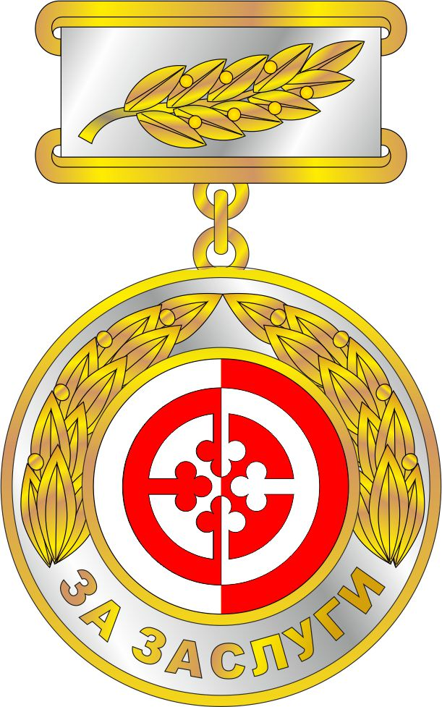

Оборотная сторона

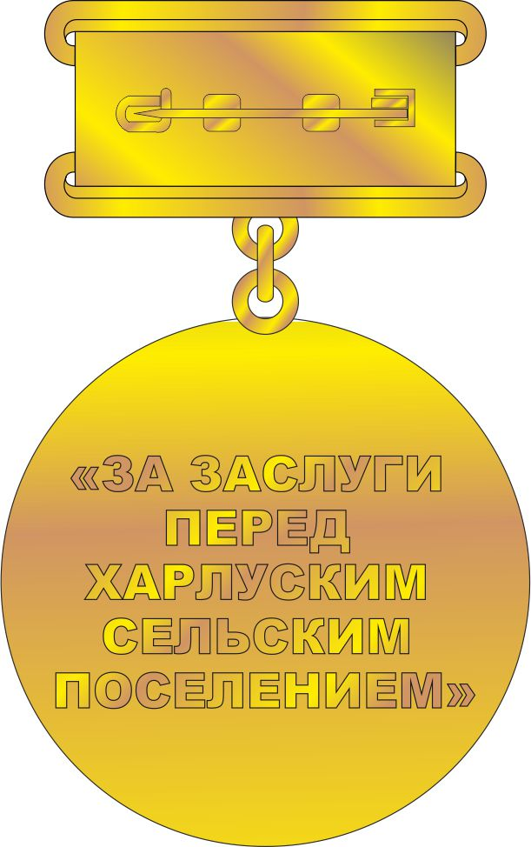

Приложение 2
К Положению

Графическое изображение удостоверения к Почетному Знаку
«За заслуги перед Харлуским сельскими поселением».

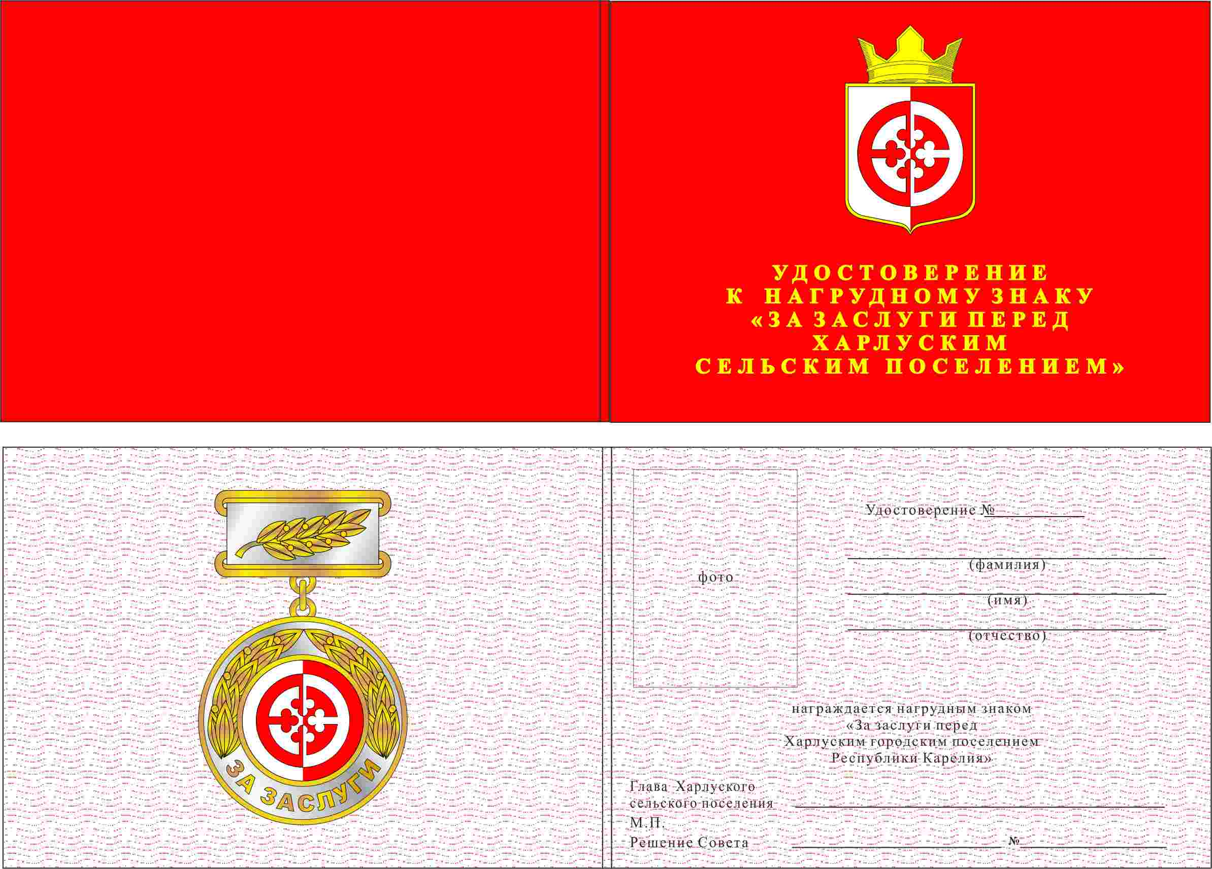

Приложение 3
К Положению

Графическое изображение диплома к Почетному Знаку
«За заслуги перед Харлуским сельским поселением».

